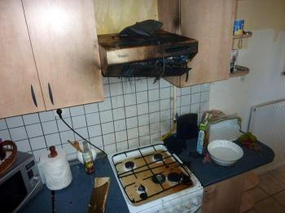
Tűz a konyhában
A konyhai sütés-főzés során sűrűn előfordul, hogy a nagy sürgés-forgásban figyelmetlenek vagyunk, és hamar megtörténhet a baj!

Mire figyeljünk a konyhában?
A gázégő lángjának, az elektromos tűzhely lapjának intenzív hője lángra lobbanthatja az odalógó konyharuhát, konyhakesztyűt, de akár a tűzhelynél tevékenykedő ember ruházatát is. Ha megtörtént a baj, az égő ruhaneműt vízzel elolthatjuk.
Előfordulhat, hogy a háztartási gépek működése során rendellenességet tapasztalunk, úgymint a vezeték, a csatlakozó dugó jelentős felmelegedése, vagy például füstöl a készülék belseje. Az elektromos hálózatra kapcsolt készülékek esetében akár mechanikai, akár elektromos meghibásodás tűzhöz vezethet. Az ilyen készüléket ne használjuk tovább, az elektromos hálózatról válasszuk le, és hívjunk szerelőt!
Fontos, hogy csak jó minőségű, sértetlen hosszabbítót és elosztót használjunk! A fali aljzatok, illetve a vezetékes házhálózat használatakor vegyük figyelembe, hogy milyen teljesítményű készüléket, és mennyi ideig kívánunk működtetni róla. Ha a vezetékek felmelegedés nélkül nem bírják el a megnövekedett terhelést, szintén tűz keletkezhet. A nagyobb teljesítményű elektromos készülékek bekötése, csatlakoztatása előtt célszerű elektromos szakember véleményét kérni a vezetékcserék szükségességével kapcsolatban is!
Mit ne tegyünk, ha mégis tűz üt ki a konyhában?
Gyakori hiba, hogy a túlhevült, meggyulladt zsírt/étolajat vízzel próbálják meg eloltani. A magas hőmérséklet hatására azonban a vízből pillanatok alatt gőz keletkezik, ettől az égő olaj szinte kirobban az edényből. Ennek következményei súlyos égési sérülések lehetnek, valamint a konyhában lévő többi tárgy is lángra kaphat. OLTÁSHOZ HASZNÁLJUNK FEDŐT!!!
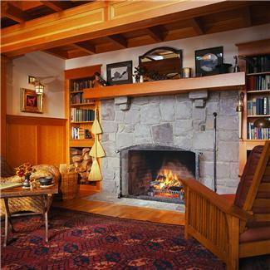
A fűtési szezon veszélyei
Minden fűtési idényben hallani olyan halálesetekről, amelyeket régebbi típusú kazán, nem ellenőrzött kémény vagy rossz kályha okoz. Hogyan ismerjük fel a veszélyt és mit tegyünk CO mérgezés gyanúja esetén? Az alábbiakban néhány jó tanáccsal szolgálunk a balesetek és tragédiák elkerüléséhez.

Megelőzés

- Csak engedélyezett típusú, kifogástalan műszaki állapotú tüzelőberendezést használjunk!
- Beüzemelést, javítást bízzuk szakemberre!
- Rendszeresen (évente, a fűtési szezon előtt) ellenőriztessük kéményünk állapotát!
- Ne tároljunk tűzveszélyes folyadékot, éghető anyagot a kazán/fűtőtest közelében!
- A kazán környezetét tartsuk tisztán, éghető anyagtól mentesen!
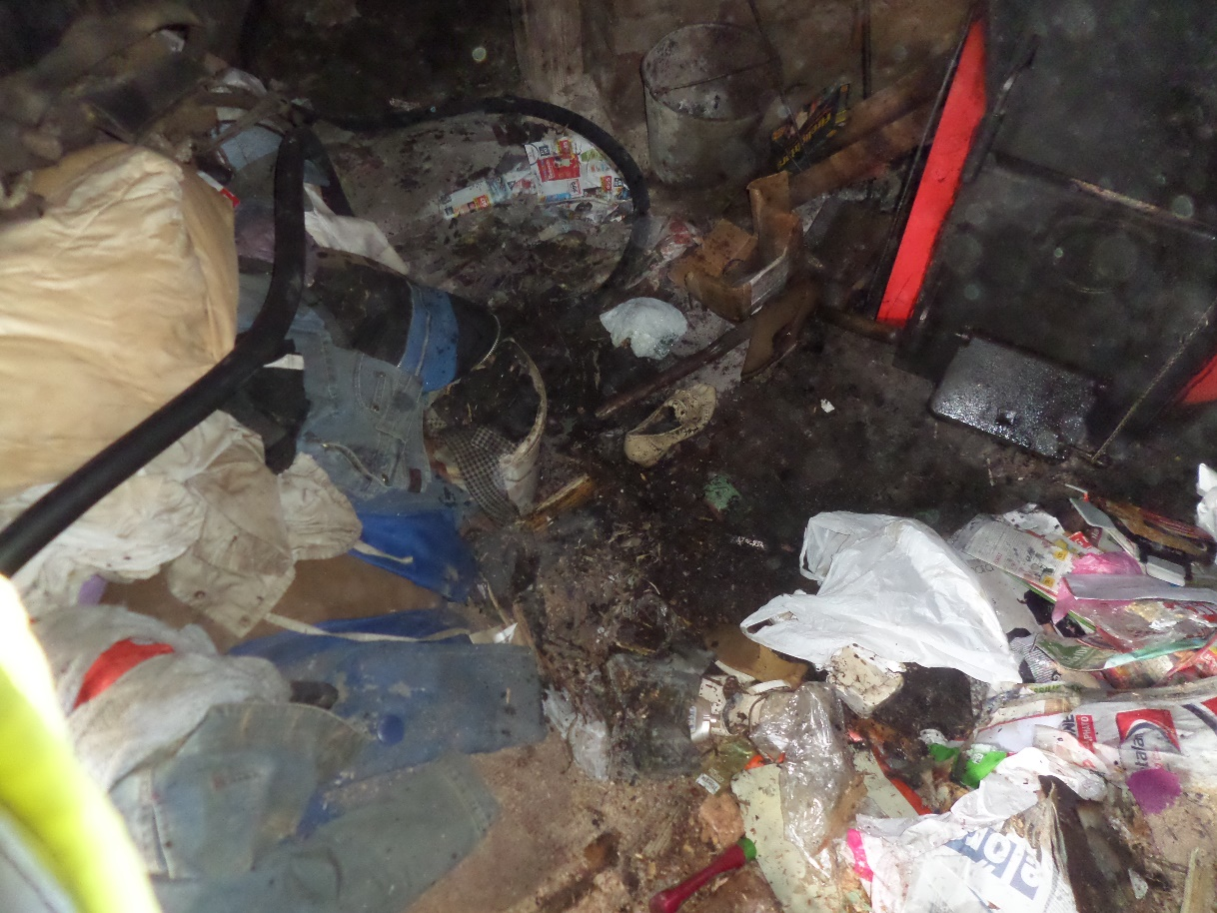
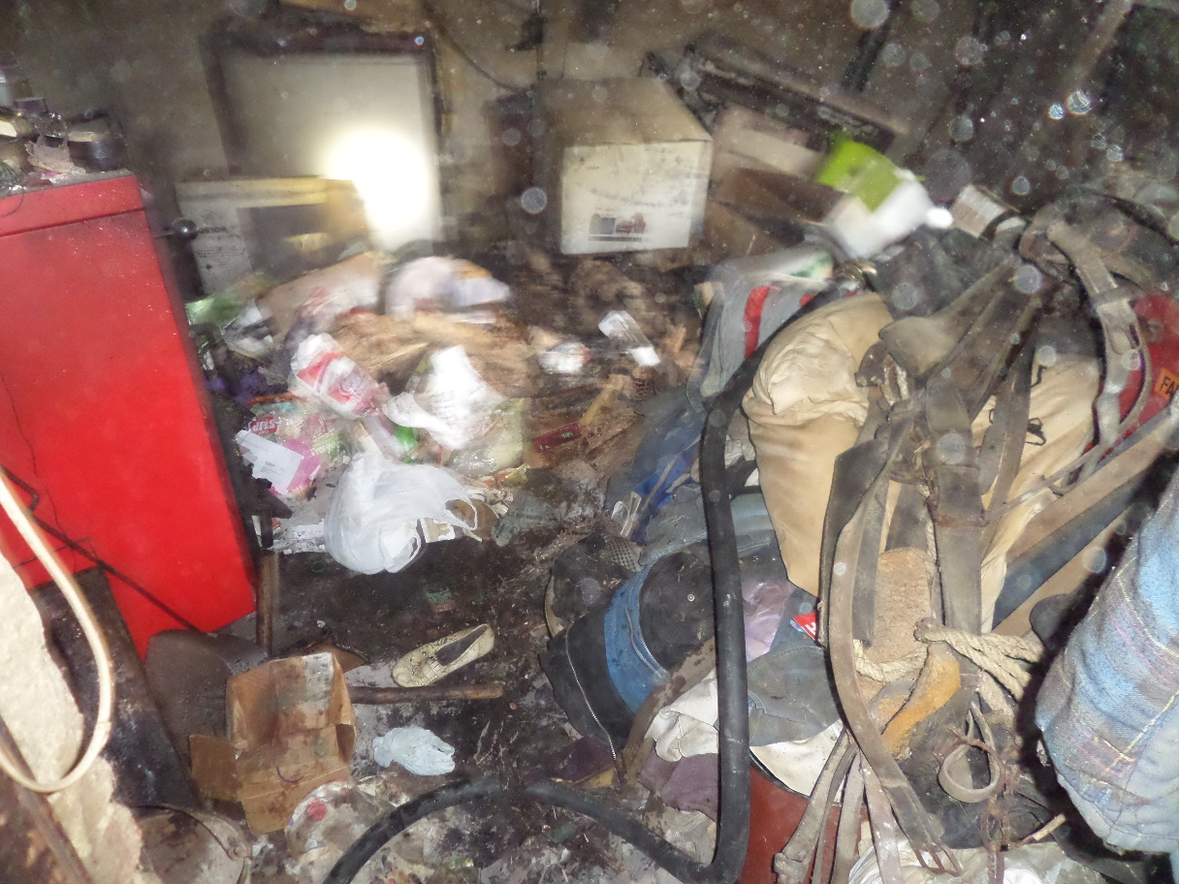
- A tüzelőanyagot ne tároljuk a kazán közvetlen környezetében!
- Ügyeljünk arra, hogy a kazán füstcsöve, kéménye se okozhasson tüzet, tartsunk megfelelő távolságot!
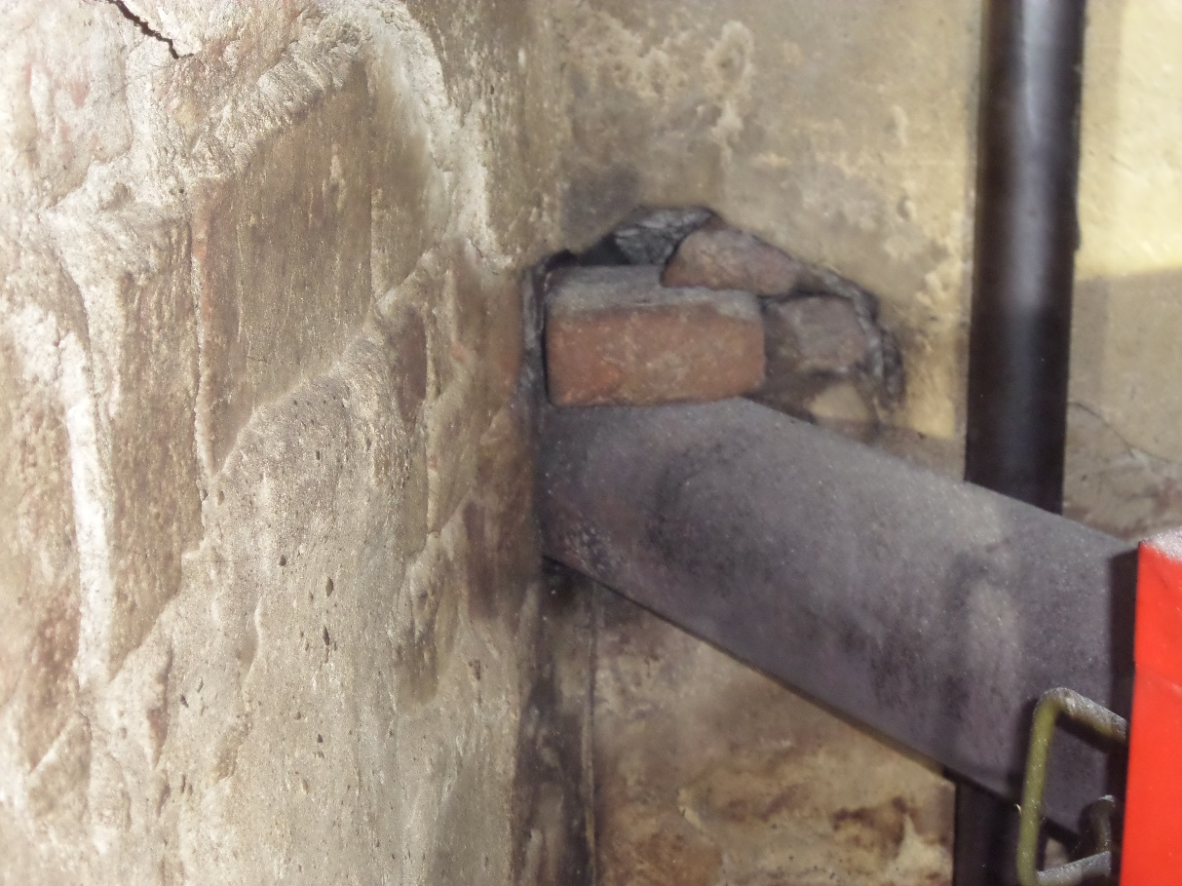
- A tüzelőberendezés füstcsöve stabil legyen, pl. fémbilinccsel a falhoz rögzítve, ne tudjon szétcsúszni, kiesni a helyéről!
- Ügyeljünk arra is, hogy a vízkör elmenő, és visszatérő szelepe a fűtés alkalmával nyitva legyen!
- Áramszünet esetén a keringető szivattyú nem működik! Ilyen esetben a tüzelést ne folytassuk, tartsunk készenlétben nem éghető anyagú edényt, és lapátot (pl. fémvödör, kis szeneslapát), amelyekkel ki tudjuk szedni a parazsat a kazánból, és biztonságosan kivihetjük olyan helyre, ahol azután eloltható vagy visszahül.
- Ha elmegyünk otthonról, ne rakjuk meg a kazánt, mert ha áramszünet lesz, a keringetés megszűntével a víz felforr a kazánban, és az felhasadhat, felrobbanhat!
- Fatüzelésű kandalló előtt használjunk megfelelő méretű fém tálcát, ne szárítsunk mosott ruhát!
- A szilárd tüzelőanyaggal üzemelő kazánok, kandallók nyílt égésterűek, tehát a működéshez szükséges oxigént a környezetükből nyerik! Ha a tüzelőberendezés a lakásban van, ügyeljünk arra, hogy mindig legyen a tökéletes égéshez elegendő levegő! A korszerű, jól záró, hőszigetelt ablakok beépítése során gondoljunk arra, hogy lakásunk megfelelő légutánpótlása, szellőztetése biztosítva legyen (légbeejtő)! Így akadályozhatók meg a szén-monoxid-mérgezések, és a tökéletlen égés látható nyomai, a koromlerakódások a falon.
- Rendszeresen szellőztessen!

Amit a szén-monoxidról tudni érdemes:
A szénmonoxid (CO) a tökéletlen égéskor keletkező melléktermék. Színtelen, szagtalan, ezért érzékszerveinkkel lehetetlen észrevenni. A szénmonoxid-mérgezés kezdeti tünetei a hányinger és a fejfájás, azonban szervezetünk nem minden esetben képes a megfelelő reakcióra, márpedig a szénmonoxid jelenlétének késői felismerése könnyen tragédiához vezethet. A nem megfelelően működő kéményből az égéstermék (füstgáz) visszaáramlik a lakásba, míg a nem kellően tömör kályhákból, kandallókból, füstcsövekből, az elszennyeződött fürdőszobai átfolyós vízmelegítőkből közvetlenül is juthat szén-monoxid a lakótérbe.
Mit tegyünk, ha megtörtént a baj?
Amennyiben szén-monoxid-mérgezés tüneteit észleli (fejfájás, fáradtság, szédülés, hányinger), azonnal ki kell szellőztetni a lakást, nyisson ablakot, ajtót, a friss levegő segíthet leghamarabb! Ezt követően kapcsoljon le minden fűtőberendezést, hagyja el a lakást, és a mérgezési tünetekkel forduljon orvoshoz, továbbá hívjon szakembert!!

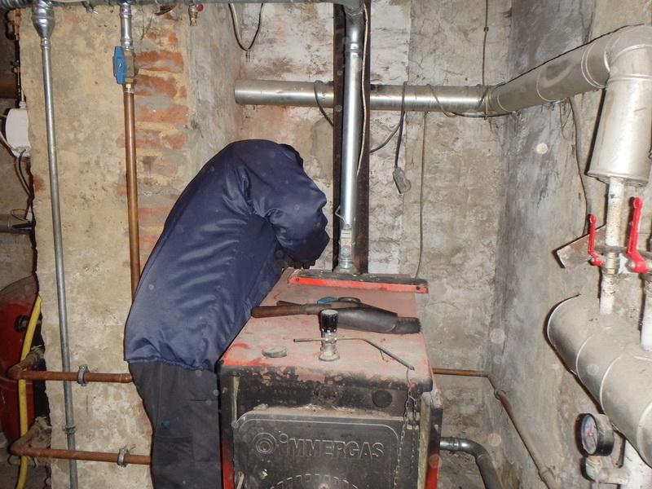
A kéménytüzek megelőzése
A fűtési szezon kezdetével egy időben sajnálatos módon emelkednek a kéménytüzes, füstmérgezéses esetek is. A gyakran tragikus kimenetelű tűzesetek, robbanások és szén-monoxid-mérgezések többsége kellő odafigyeléssel megelőzhető!
Fontos, hogy engedjük be a kéményseprőt és biztosítsuk számára a kémény tisztítását, ellenőrzését! Szilárd tüzelésű kémények esetében évente legalább egy alkalommal, gáztüzelésű készülékek esetén pedig legalább kétévente egy alkalommal kérjük a kéményseprő általi felülvizsgálatot! Az ingatlan tulajdonosa köteles a gázkészülékeket ötévente, csatlakozóvezetékeit pedig tízévente szakemberrel ellenőriztetni!


